第十届中国青少年机器人竞赛

FLL机器人挑战赛主题与规则

1 FLL机器人挑战赛简介
FLL机器人挑战赛是一项青少年国际机器人比赛项目，其对象为中小学生。要求参加比赛的代表队自行设计、制作机器人并进行编程。参赛的机器人可在特定的竞赛场地上，按照一定的规则进行比赛。
在中国青少年机器人竞赛中设置FLL机器人挑战赛的目的是激发我国青少年对机器人技术的兴趣，为国际FLL机器人挑战赛选拔参赛队。
2 竞赛主题
本届FLL挑战赛的主题为“快捷运输”。
快捷运输比赛让你对一辆装有传感器的小车（你的机器人）前往某地、运送物品、避免碰撞和碰撞生存性试验有第一手的体验。
尽管交通运输的新技术不断涌现，与我们的需求相比，运输效率还不够高，也不十分安全。让我们来设想一下未来的运输技术吧。
如果你的机器人编程后能自动带你去某个地方，如果每个机器人都知道其它机器人在哪里，如果机器人能避开别的机器人或其它物体，如果给机器人编程后能避免交通事故，还需要交通信号吗？还要担心能不能把人和物按时送到目的地吗？
现在就来试试吧！
3 比赛场地与环境
3.1 场地
图1是比赛场地的透视图。
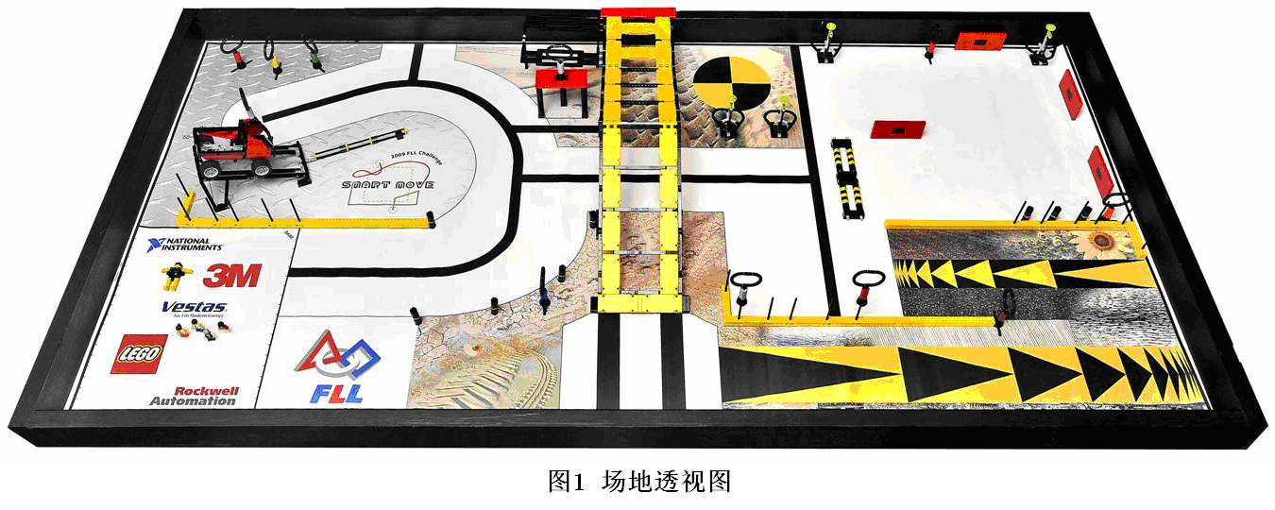
3.2 赛台
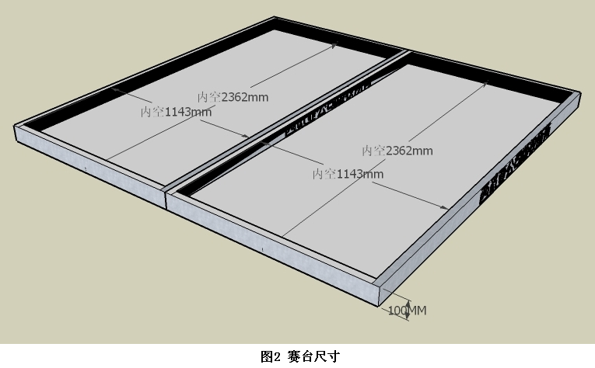
3.2.1 赛台是进行机器人比赛的地方。
3.2.2 单个赛台的内部尺寸长为1143mm、宽2362mm，四周装有边框，高为100mm，如图2所示。边框内侧为黑色，所有外侧和内侧边框均采用防火板。
3.3.3 场地底板上铺有亚光场地纸，底色为白色。场地纸上画有基地，比赛用的部分模型则布置在场地纸上。
3.2.4 比赛时两张赛台背靠背放在一起，如图2所示。两支参赛队各占一张赛台。参赛队员面向赛台时，赛台左西右东。
3.2.5 场地上物品较多，比赛期间，参赛队和裁判员要共同维护好场地的秩序。参赛队可以把基地内当前不动或机器人不用的物品放到基地外，只要这个动作不具有任何策略性。物品也可由赛台旁两名队员之一拿在手里或在盒子里。如因其它原因而非机器人的动作使模型断裂、失效、移动或被激活，如果可能，裁判员应尽快将它恢复。
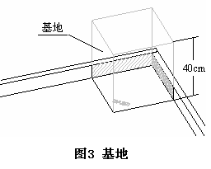
3.3 基地
场地纸的西南角有一块基地。基地是垂直向上延伸的基地区周边（包括边框的内表面）和一个40cm高的虚拟天花板组成的盒子，如图3所示。基地是一个空间而不是平面。基地是机器人准备、启动和必要时维修的地方。
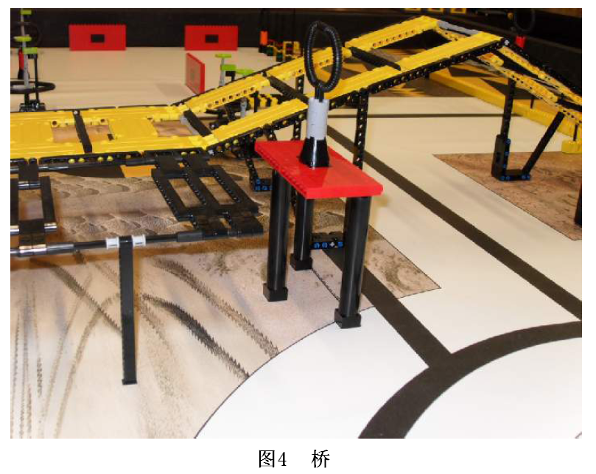
3.4 任务模型
3.4.1 桥
桥上有三段黄色桥面和一段红色桥面。桥用子母扣固定在场地纸上。西侧铰接的黑色桥面可以抬起或放下。
3.4.2 碰撞试验坡道
图5中小卡车下部的黑色倾斜支架，用子母扣固定在场地纸上。最高处有一垂直的红色小杆，可在倾斜支架前端栏杆的带动下向两边旋转90度。
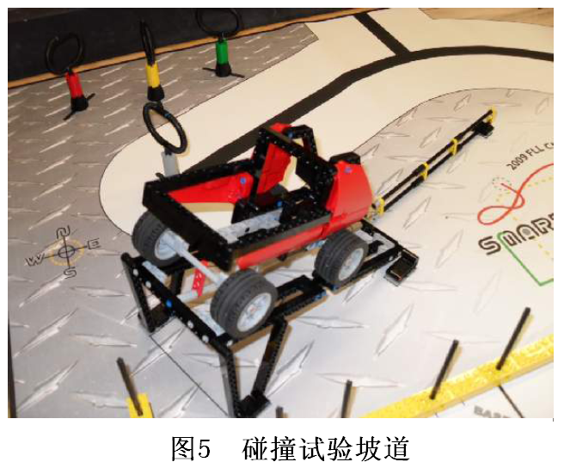
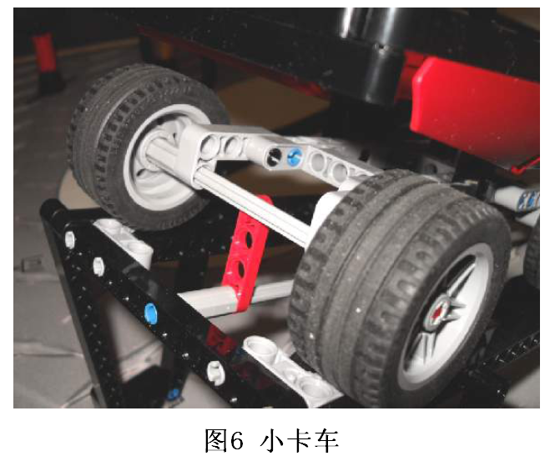

3.4.3 小卡车
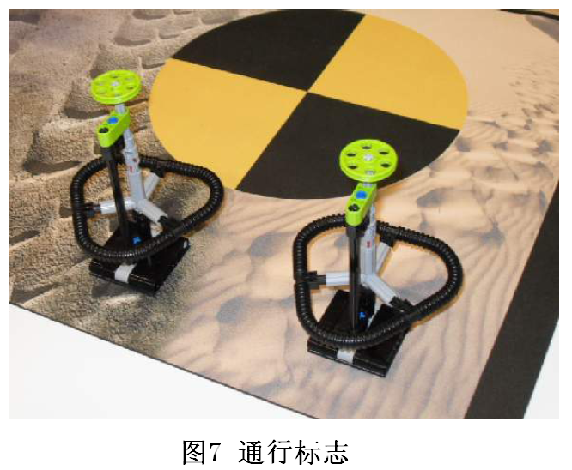
图6中的小卡车朝向坡道下方，其后轴被坡道顶部的红色小杆卡住。小卡车应在坡道正中且平行于坡道。卡车的对中及平行性对比赛有一定影响，应凭肉眼使之尽量完美。
3.4.4 通行标志
有四个通行标志用子母扣固定在场地纸上，它们是有方向的，要对准场地纸上的标志。 向上拉绿色小圆盘再放下，使缓冲器中央下方的黑色小球进入球碗。缓冲器可以有一定程度的旋转。机器人碰撞了通行标志缓冲器的软管，使小球脱离球碗向下，表示机器人到过这里。
3.4.5 路标墙基
有三段L形路标墙基，两段在场地东南面，另一段在基地北面，用子母扣固定在场地纸上，如图8所示。

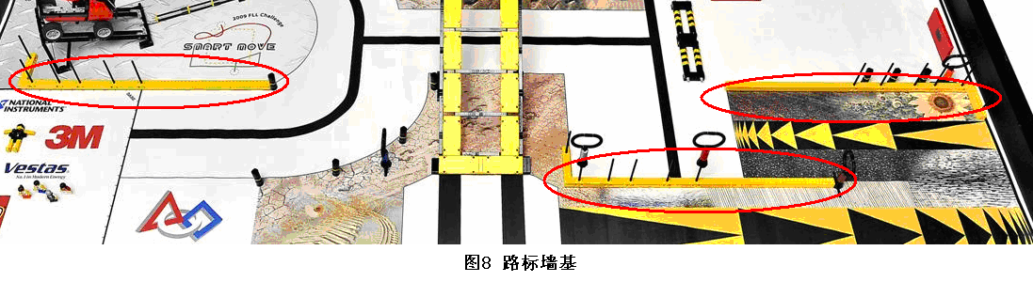

3.4.7 检测墙
4面检测墙竖立在场地东北的标记处，销钉面向上；还有1面平躺在3个黑色高圆柱顶部，销钉面向南。圆柱的方形底座放在桥西边的标记上。
3.4.8 警示标志
8个警示标志竖立在场地纸的黑色小圆标记上。5个在基地与桥之间，3个在东路标墙基的北面。
3.4.9 圆环
场上有11个环。8个立在场地纸的相应彩色标记处，环面应与标记相符；2个竖立在路标墙基上，环面沿东西向；1个竖立在黑色圆柱顶部的检测墙上，如图10所示。所有圆环均直立。
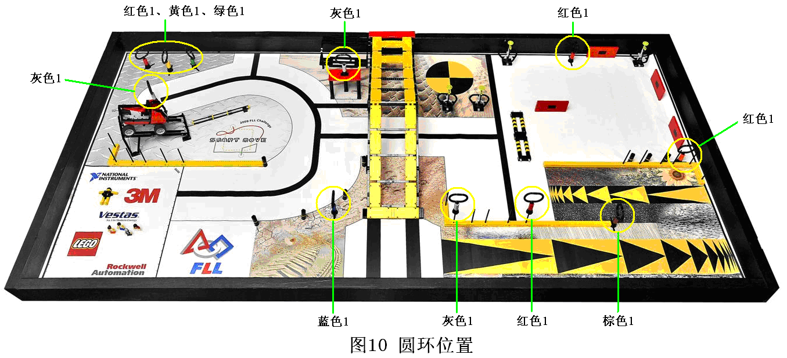
3.4.10 乘客和碰撞试验人体模型
这5个模型放在基地内，位置并不重要。
3.4.11 测功器模型
一个测功器模型用子母扣固定在场地东半部中间。按下此模型时用力要均匀，要保证模型不弯曲且四个转鼓要能自由转动。此模型在机器人应完成的任务中没有直接作用，仅仅是作为一个障碍物。
3.5 赛场环境
机器人比赛场地环境为冷光源、低照度、无磁场干扰，但由于一般赛场环境的不确定因素较多，例如，场地纸下面有纹路和不平整；场地纸本身有皱褶；边框上有裂缝；光照条件有变化；等等。参赛队在设计机器人时应考虑各种应对措施。
4 机器人和器材
本节提供设计和构建机器人的原则和使用器材的要求。机器人在比赛中可以完成特定的任务。参赛前，所有机器人必须通过检查。
4.1 参赛的机器人必须使用LEGO NXT或RCX控制器以及配件或附属装置。安装方法可以是压装或松配合。脱离机器人的物体不属于机器人的一部分。
4.2 竞赛用到的每种器材必须使用原始出厂状态的LEGO元件制作，导线和软管可以剪成需要的长度。
4.3 除不允许用发条/回力“马达”外，对非电气LEGO元件的数量及来源没有限制。气动元件是允许的。
4.4 所用的电气元件必须为LEGO MINDSTORMS型元件，在一场比赛中参赛队可以使用的电气元件总数受到表1的限制。
表1 单场比赛中参赛队允许使用的电气元件数
对RCX用户 |  | 对NXT用户
电气元件 | 最大用量 | 电气元件 | 最大用量
RCX | 1 | NXT | 1
电机 | 3 | 电机 | 3
接触传感器 | 2 | 接触传感器 | 2
光电传感器 | 2 | 光电传感器 | 2
灯 | 1 | 灯 | 1
角度传感器 | 3 | 角度传感器（包含伺服电机内部的角度传感器） | 3
第三个接触或光电传感器 | 1 | 超声传感器 | 1
例如，如果你的机器人上有三个电机，就不能再把其它电机带到竞赛区，即使该电机只是用于配重或装饰或放在场外的盒子里。再如，如果你的机器人上有两个电机，但是你有多个附属装置要用电机带动，你必须设计一种方法将第三个电机从一个附属装置取出迅速装到另一装置中。
4.5 LEGO导线和转接线可以随意使用。
4.6 在准备区可以有备份/替换的电气元件。
4.7 不允许将计算机带入比赛区。不能在比赛区内给机器人下载程序，可以在准备区中进行。
4.8 无论在何处，不允许使用有遥控功能的物品。
4.9 只允许在机器人的不外露位置使用辨别身份的标记。
4.10 不允许使用油漆、胶带、胶水、油等。
4.11 除了可按LEGO说明书使用LEGO的不干胶标签外，其它标签均不可使用。
4.12 注意，在单场比赛中使用多个机器人是违规的，但是，在不同场次的比赛中可使用不同的机器人。
4.13 如果机器人违反本规则且无法纠正，裁判长可以决定它如何参赛，但此机器人不能获奖。
4.14 可以使用LEGO MINDSTORMS、RoboLab或NXT软件（任何版本）给机器人编程。允许使用由制造商（LEGO和NI公司）提供的补丁、插件和新版本软件。不允许使用基于文本的编程软件或“外部”软件。
5 任务说明
5.1 机器人要完成的任务有4类，每项任务相应的分值如表2所示。
表2 任务说明
任务名称 | 涉及的模型 | 得分条件 |  | 分值
到达指定位置类：比赛结束时机器人到达下列3个地方之一
目标点 | 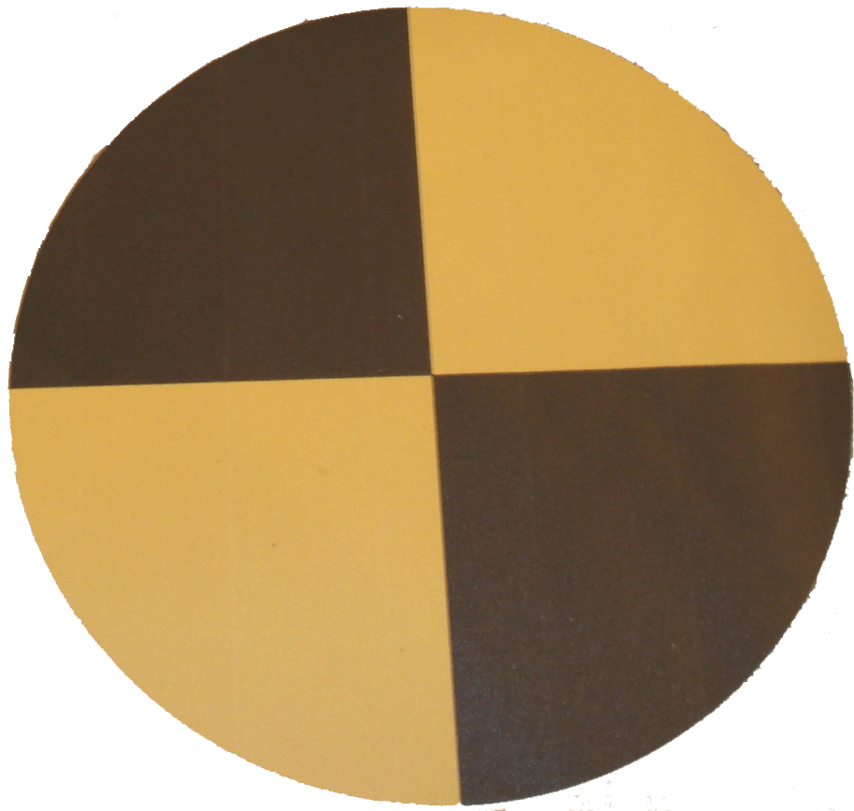 | 机器人的车轮或履带接触直径约204mm的圆形目标区。 |  | 25
黄色桥面 | 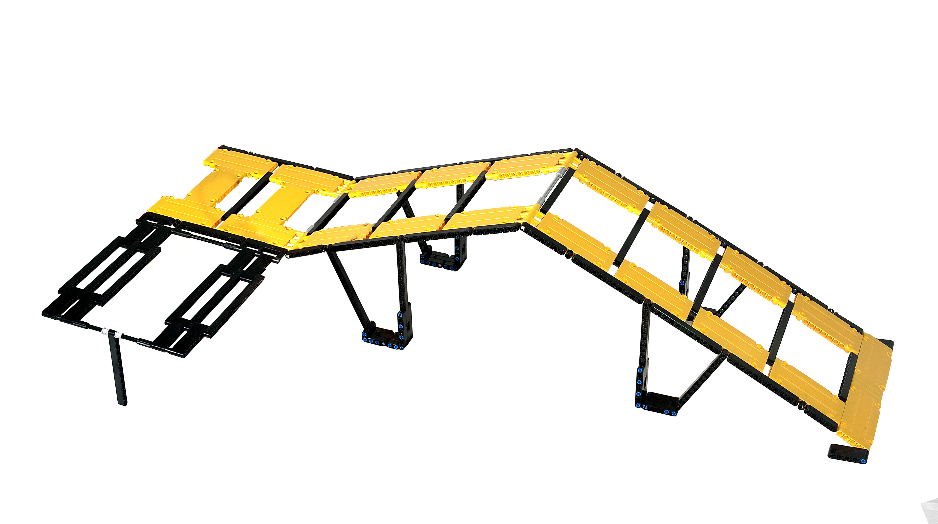 | 机器人的车轮或履带接触黄色桥面，但不接触场地纸。 |  | 20
红色桥面 | 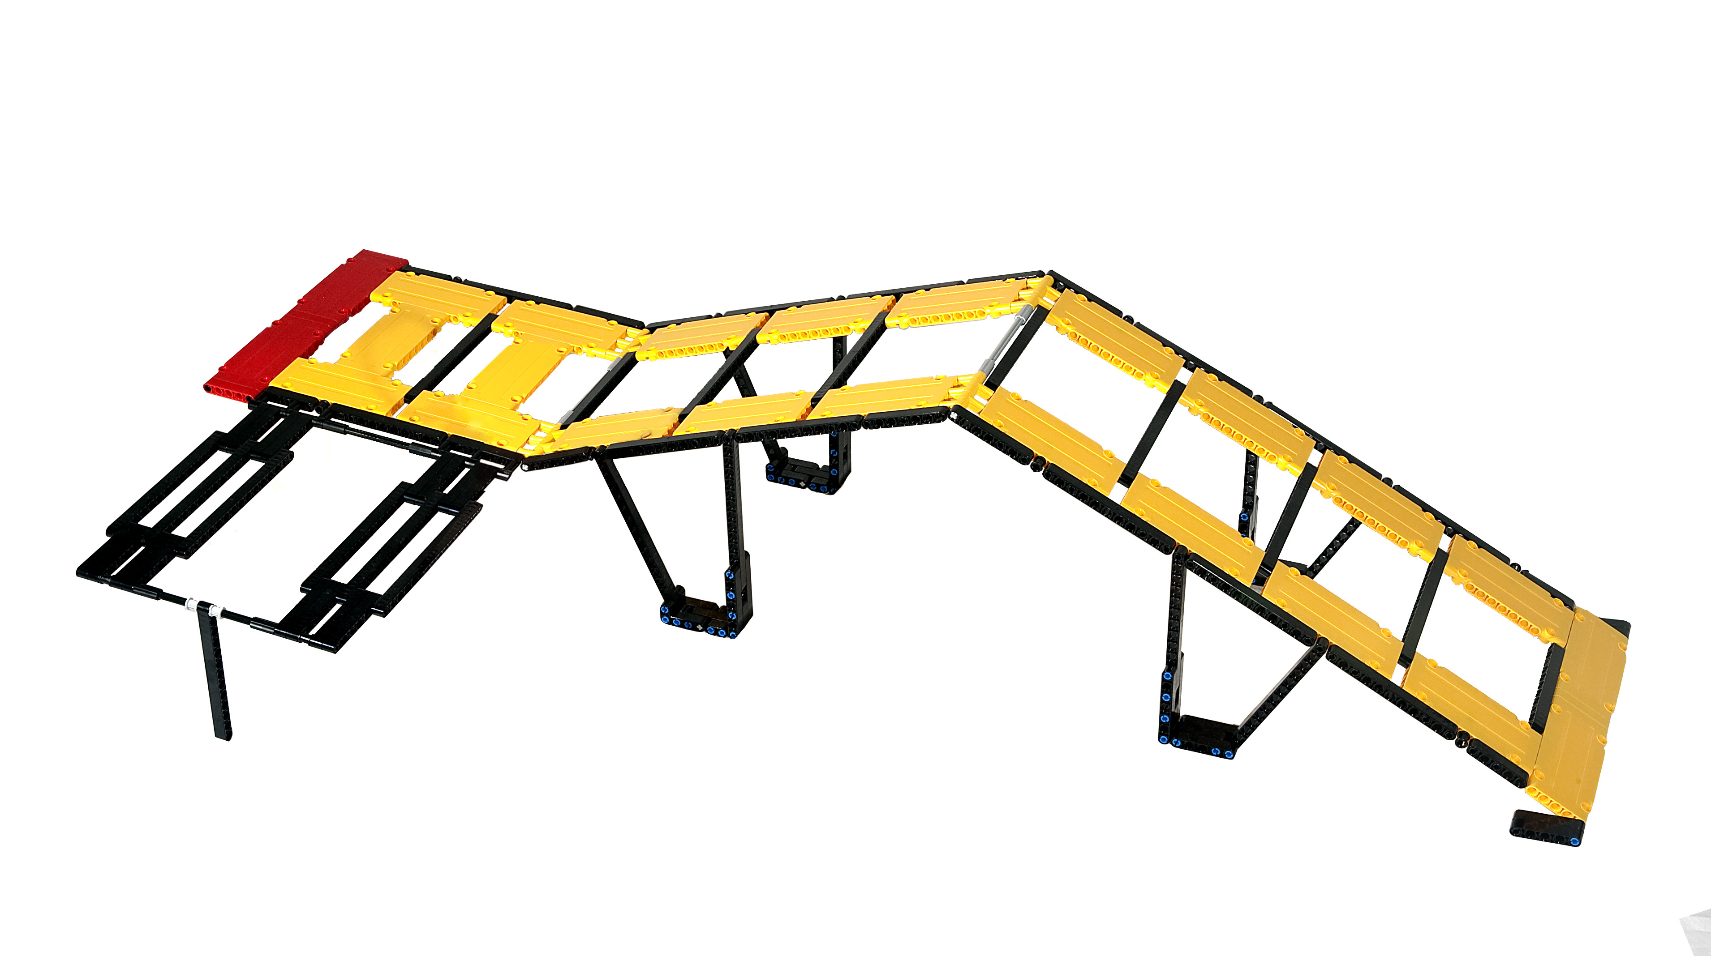 | 机器人的车轮或履带接触红色桥面，但不接触场地纸。 |  | 25
运送物品类：
通行标志 | 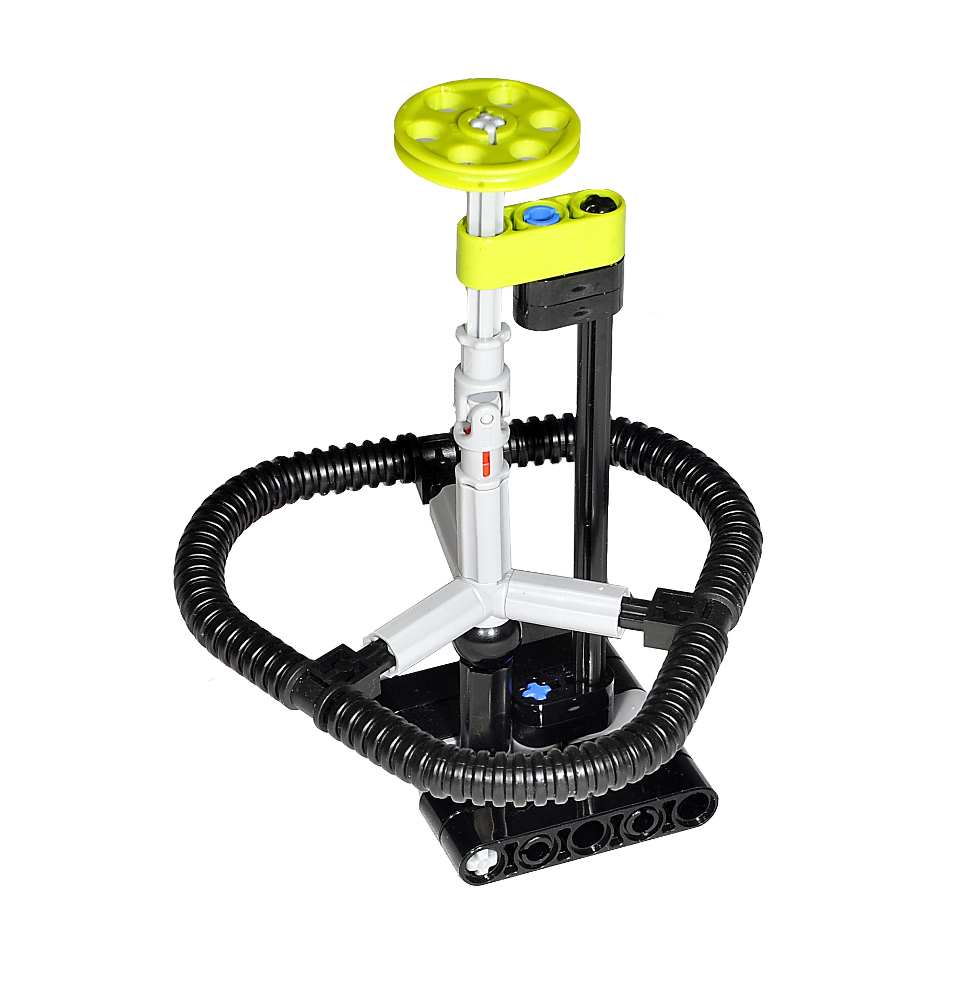 | 通行标志处于其向下的位置。 | 25/个
圆环 | 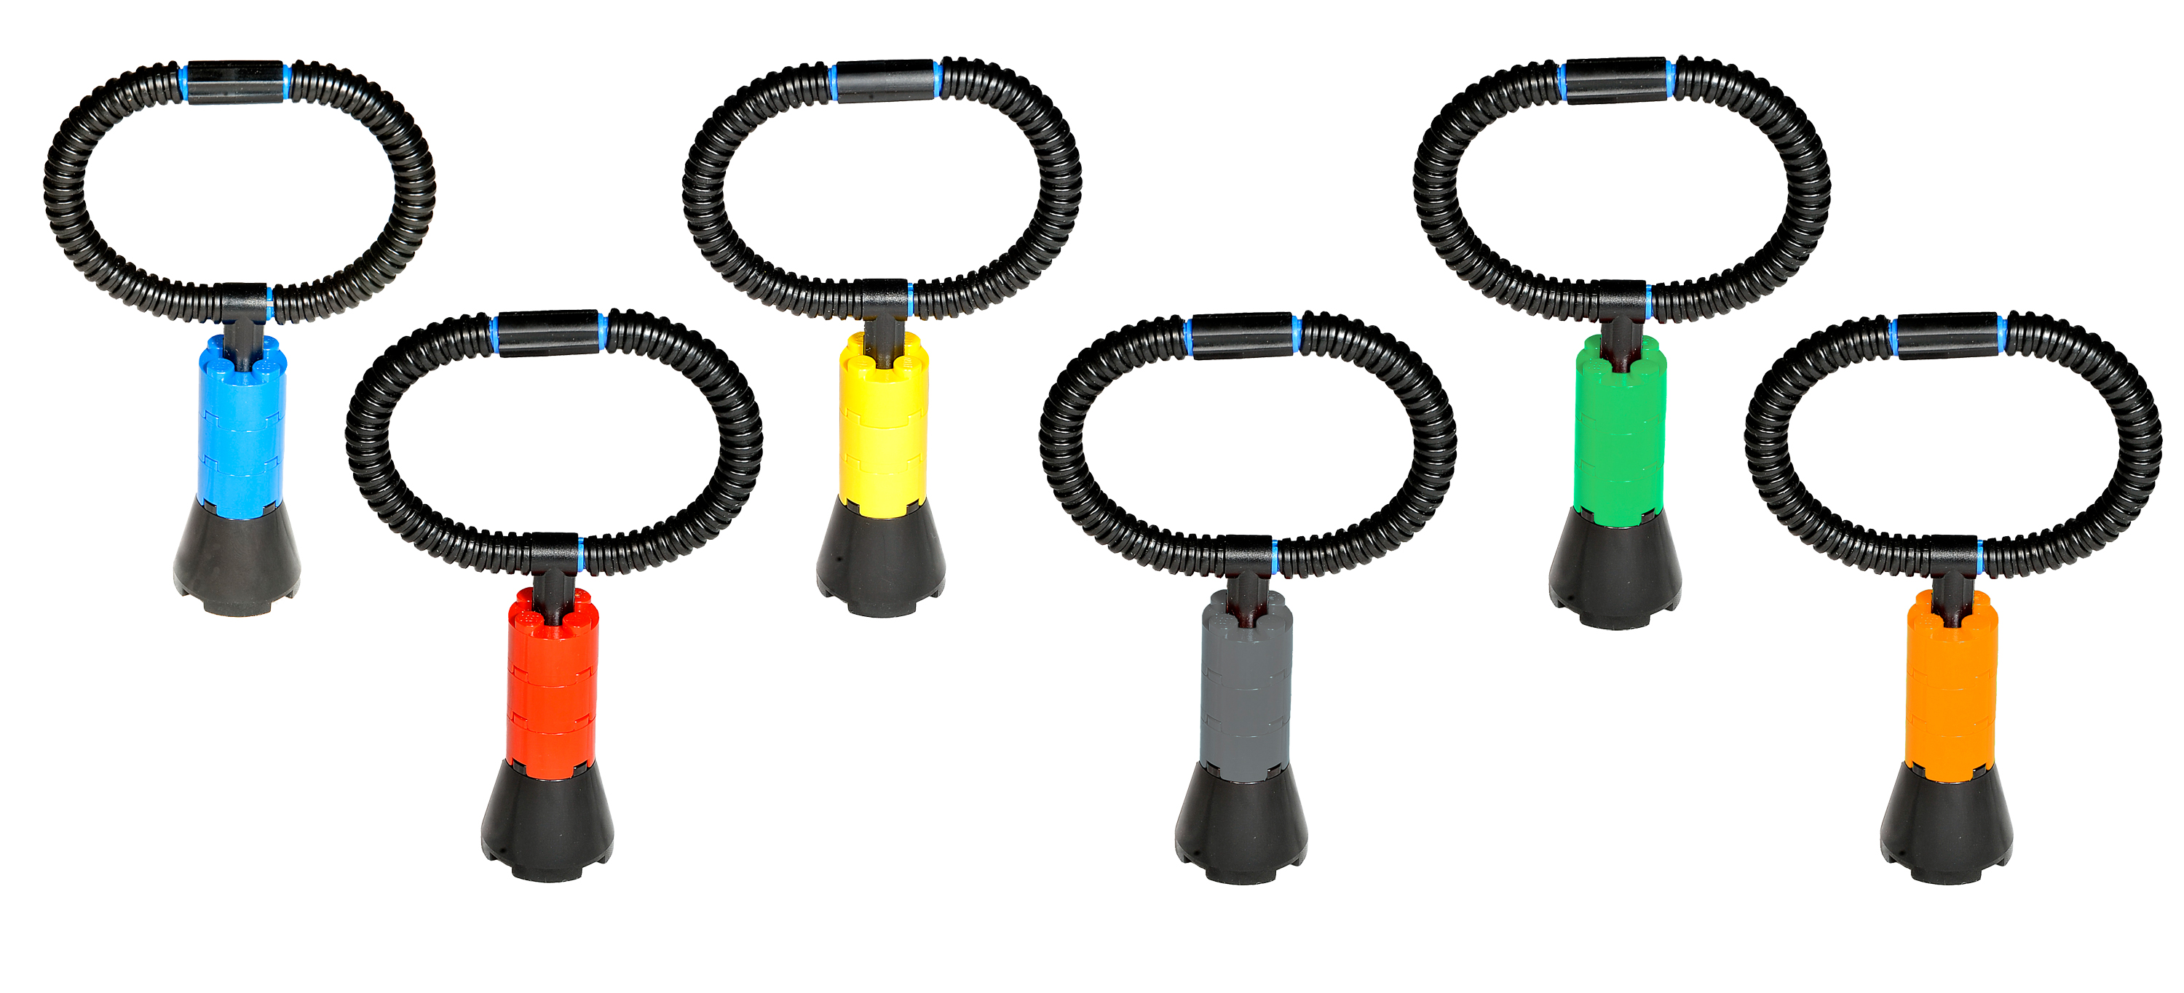 | 圆环被放到基地。 | 10/个
避免碰撞类：
警示标志 | 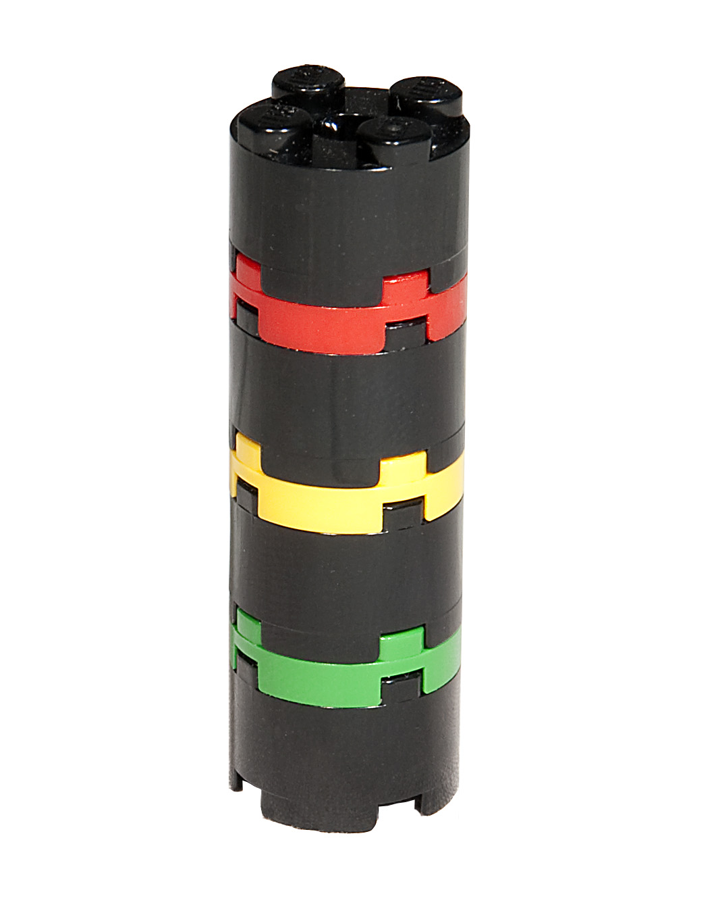 | 警示标志要直立向上（垂直于场地纸）  对于快捷运输比赛，警示标志是接触处罚物品，详见8.4。 | 10
避开检测墙（可选） | 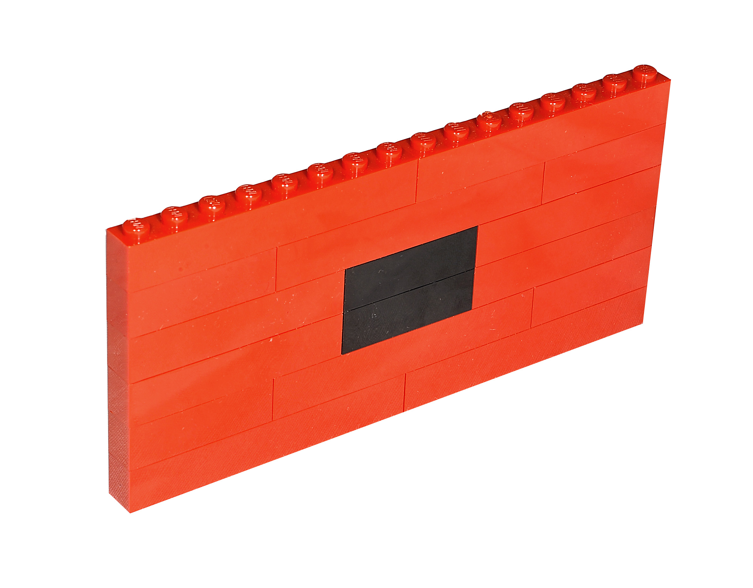 | 检测墙要直立（垂直于场地纸）。 四面墙的任何一面均可记分。最多只记四面墙的分。 每面直立的检测墙需要一个向下的通行标志。例如，如果有四面直立的检测墙而只有三个通到标志向下，那么，只记三面墙的分。 | 10/个，最多40
生存试验类：
碰撞检测墙（可选） |  | 没有直立的检测墙。 | 40
撞车试验 | 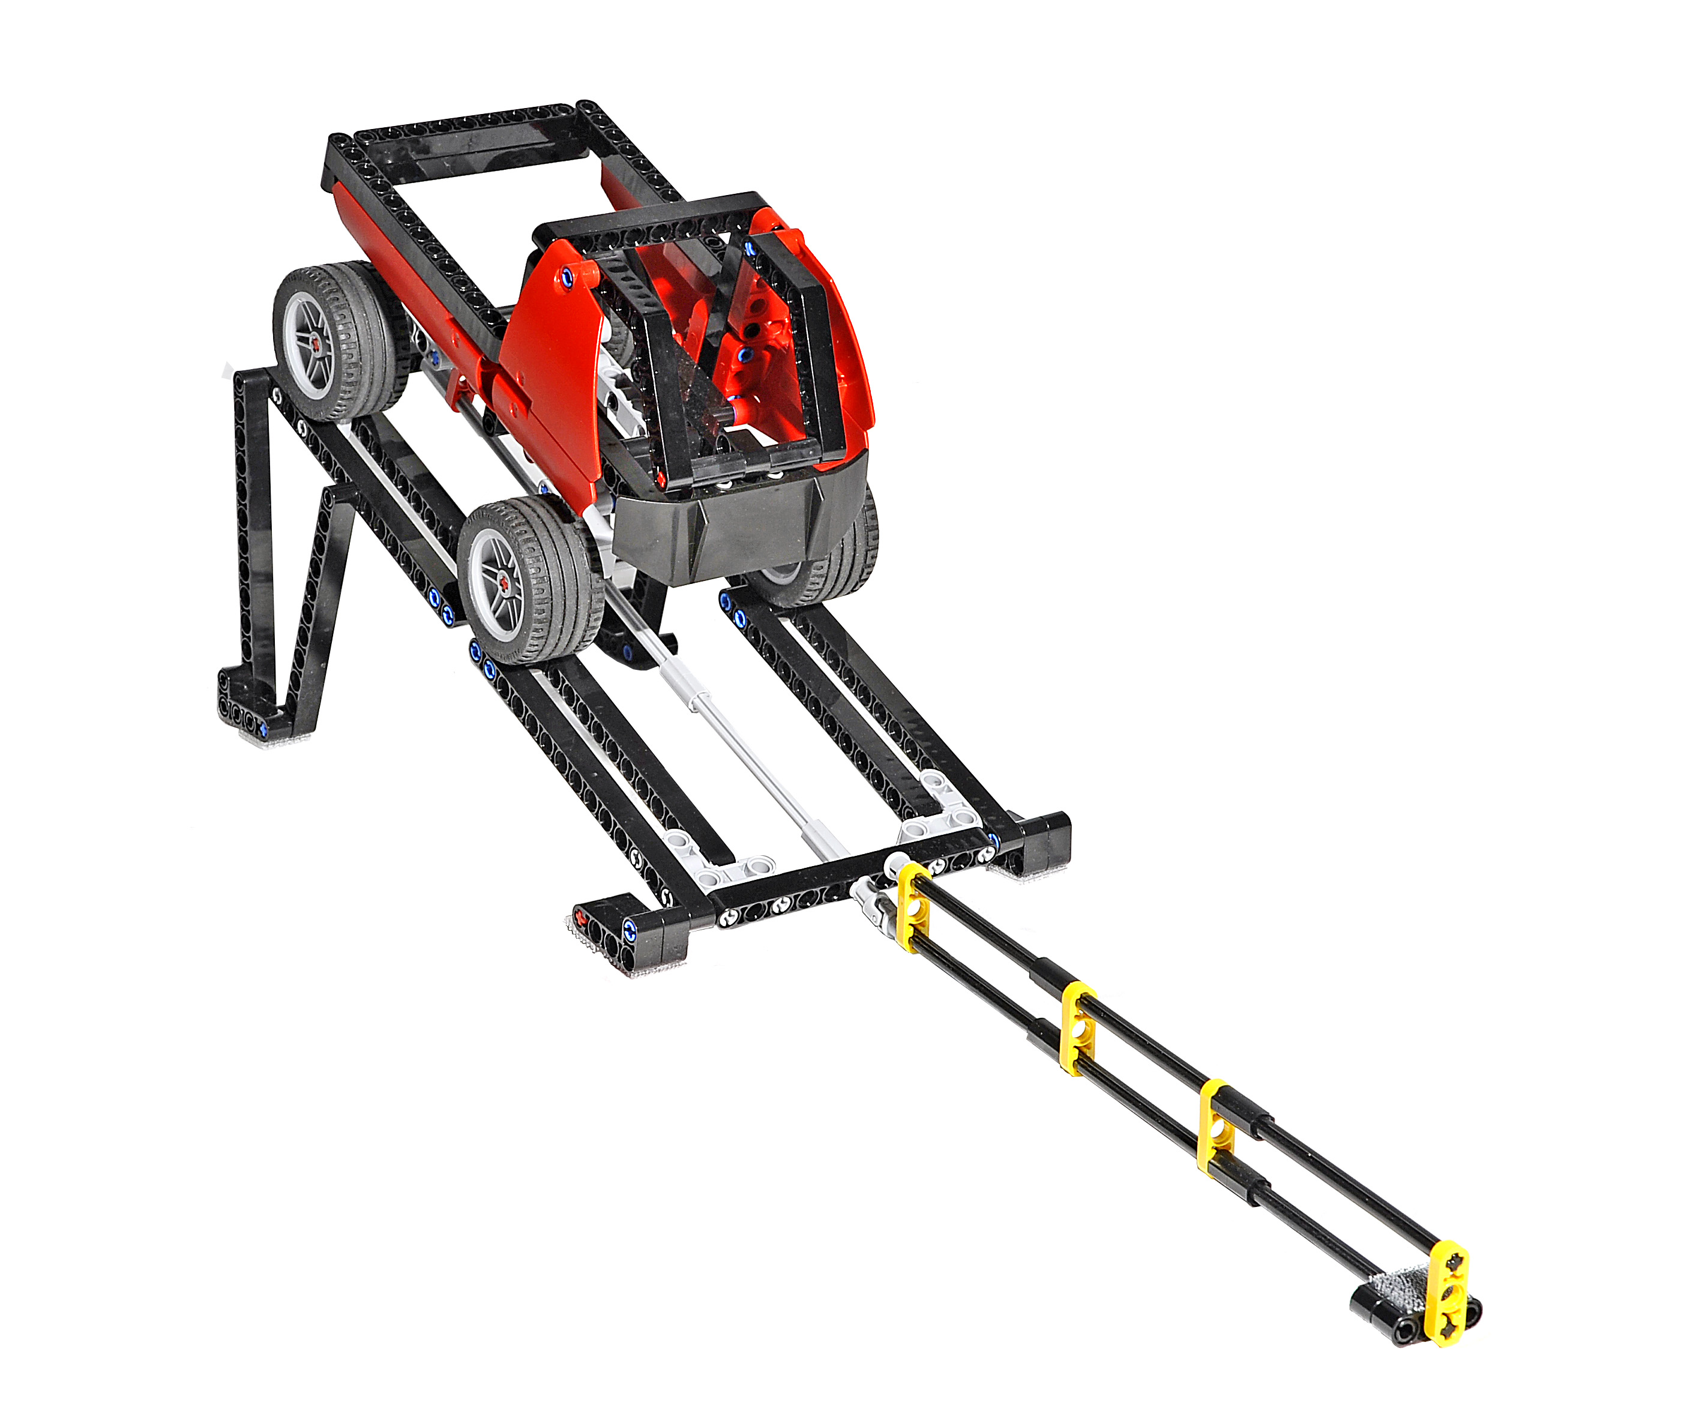 | 小卡车不再接触坡道的红色止动杆。这时，如果你的机器人没有完全出基地，裁判员要拿走两个直立的警示标志（相当于两次接触处罚）。 | 20
单个乘客安全带试验 | 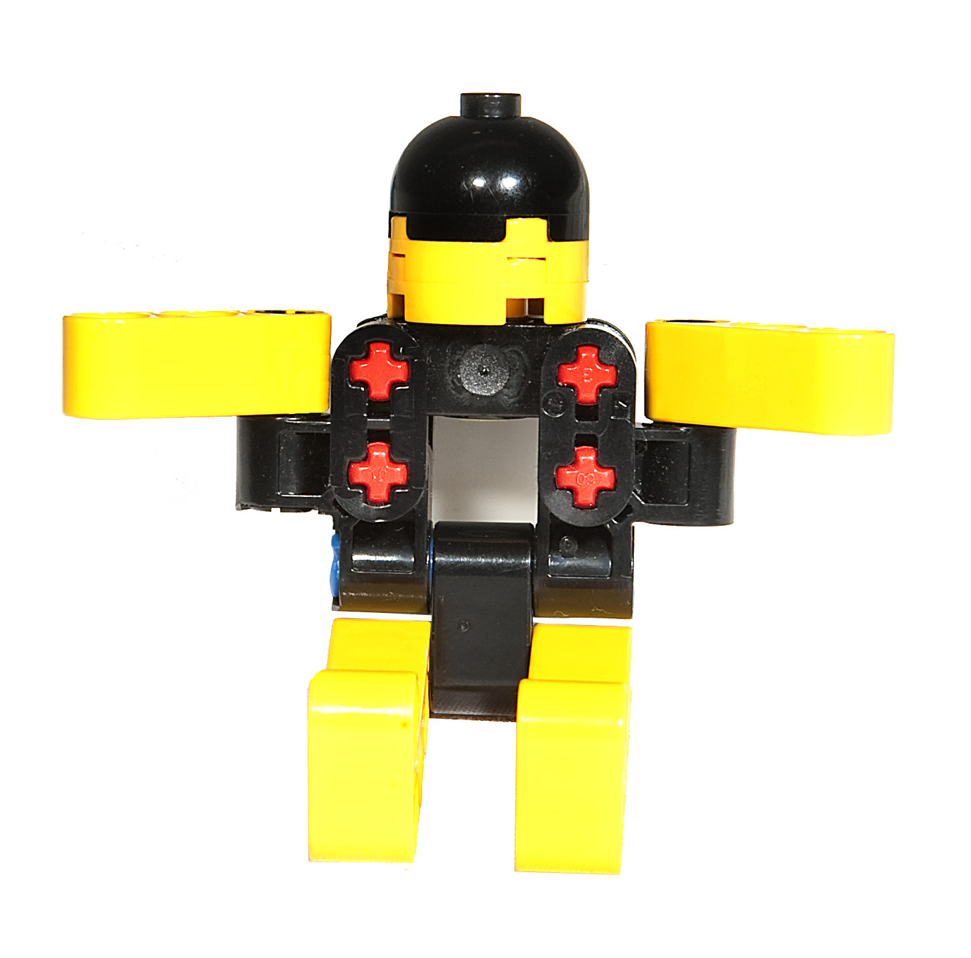 | 在整个比赛中，碰撞试验人体模型必须始终在机器人上。一旦人体模型不在机器人上，裁判员就会把模型拿走。只要比赛结束时能很快地把人体模型与机器人分离，对它采用任何约束方式都可以。 | 15
多个乘客安全试验 | 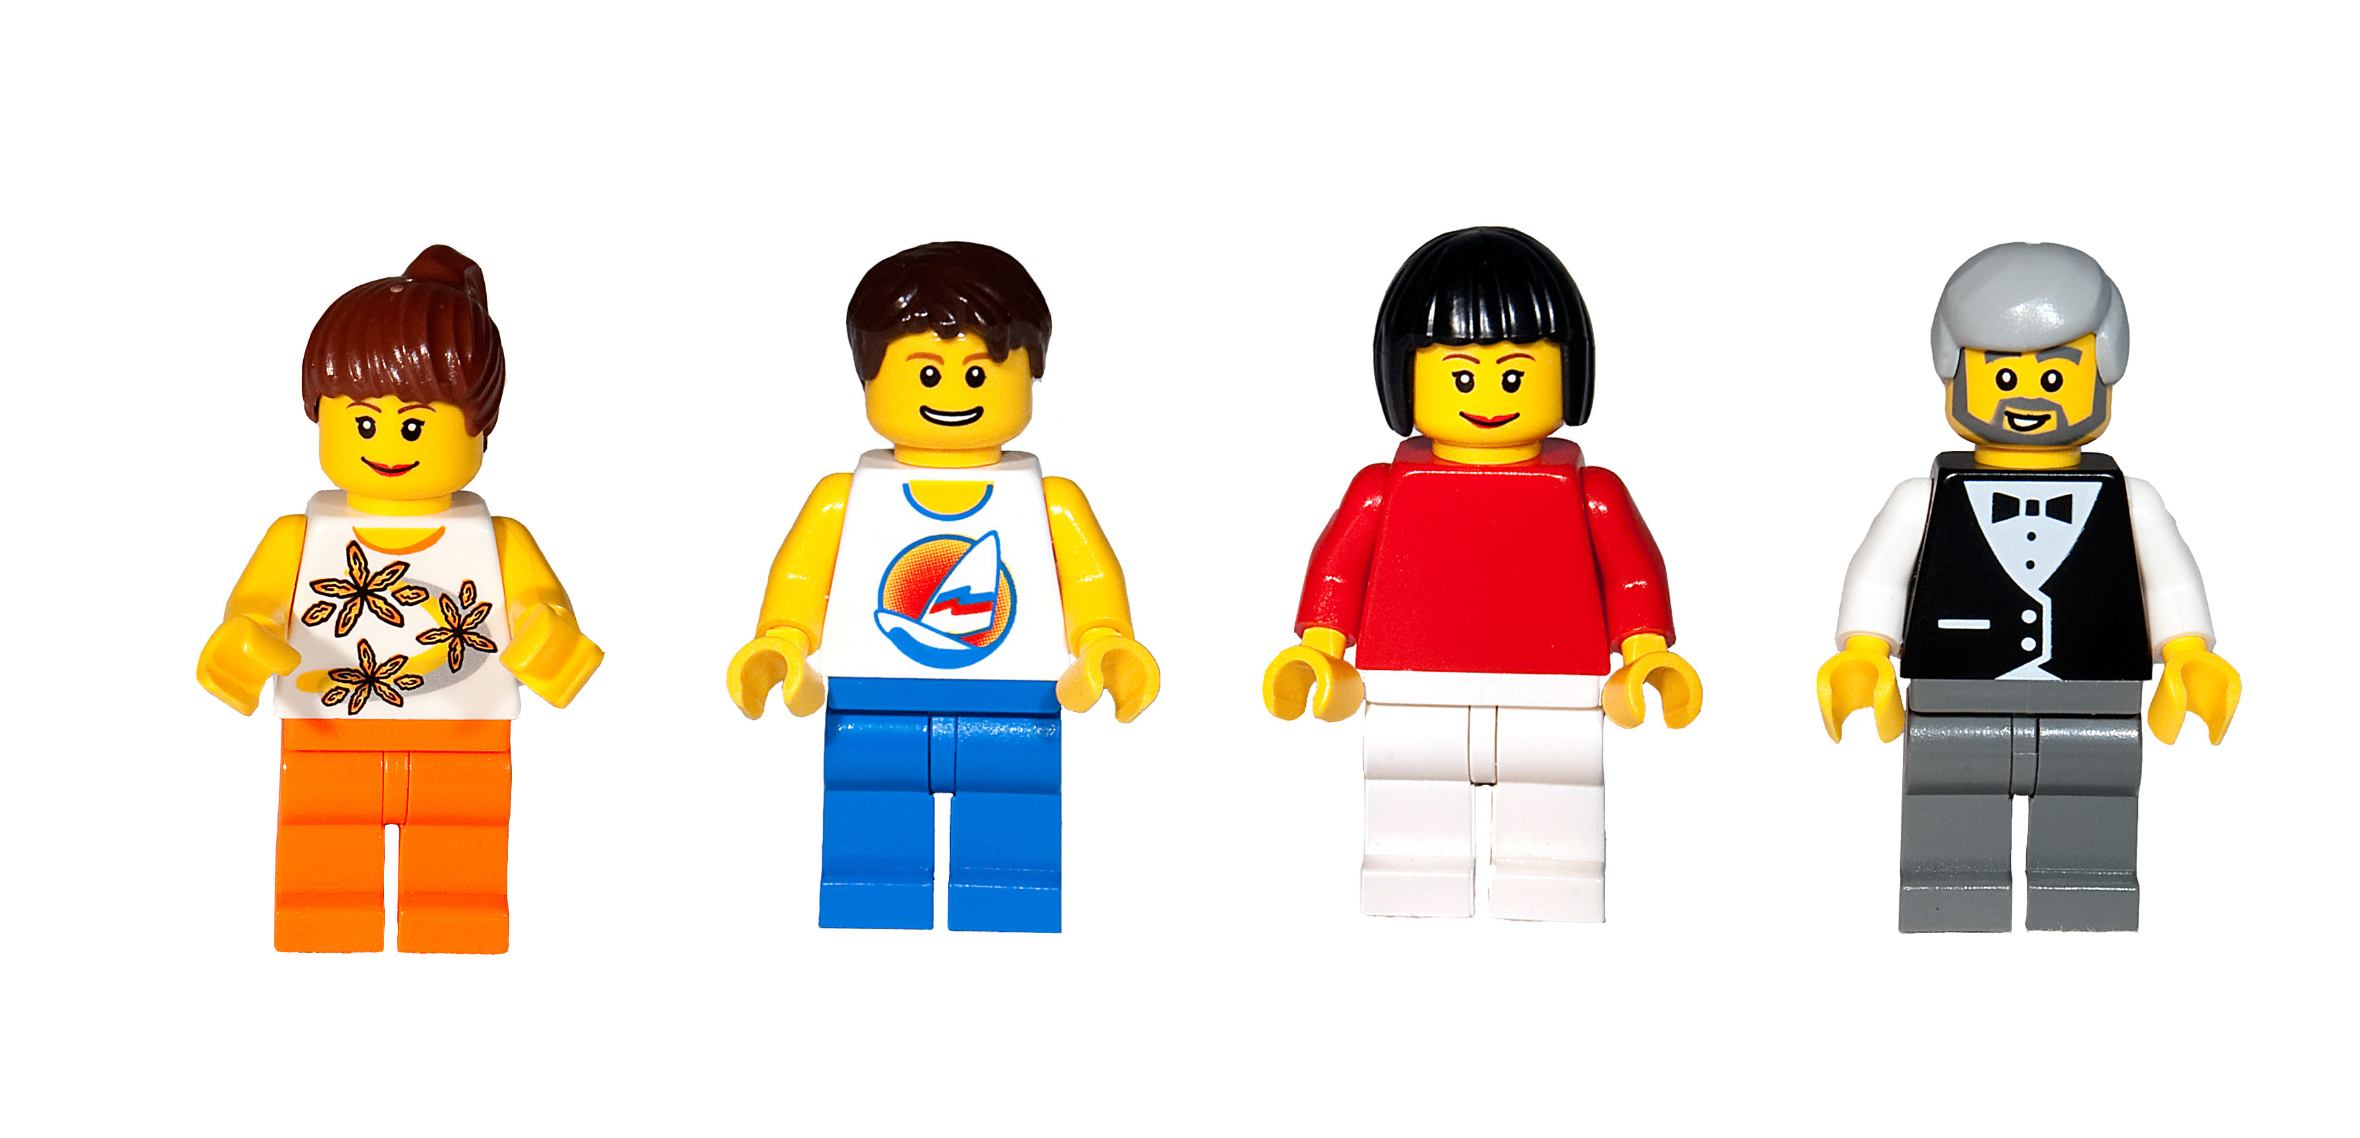 | 四人全都坐或站在你设计的运输装置上（或内），装置的某一部分在圆形目标区内。 | 10
奖励：新技术有时会让你无需运输。虽然难以开发，但每项新技术可能使下一项新技术更容易出现。如果三个灰色圆环都回到基地，你就可以用手把一个红色圆环拿回基地。如果三个红色圆环都回到基地，你就可以用手把一个任意颜色的圆环拿回基地。相当于总共获得20分的奖励。只要获得这样的奖励，这两个用手完成的动作（这是规则的特许）可在比赛结束前的任何时候进行。
5.2 机器人从基地出发，出去走一圈或多圈，每次完成一个或多个任务。涉及到任务得分的动作不能在基地内完成，必须由机器人完成。
5.3 完成任务不必按照某种特定的顺序，可以反复尝试完成某个任务。
5.4 完成任务的结果必须一直保留到比赛结束时，即，所要求的结果在场上仍能看到，这是得分的必要条件。
5.5 满分为400分。
6 比赛
6.1 赛制
FLL机器人工程挑战赛按小学、初中、高中三个组别分别进行比赛。比赛不分初赛和复赛，采用大循环制。组委会将保证每支参赛队至少有四次与不同对手比赛的机会。参赛队全部报到后，将进行抽签，确定编号。以参赛队编号排的对阵图将在抽签后公布。
6.2 参赛队
6.2.1 每支参赛队可以由4名学生和1名教练员（教师或学生）组成。学生必须是截止到2010年6月仍然在校的学生。
6.2.2 每场比赛中，除紧急修理外，只能有2名队员面向赛台。其他队员可站在附近，以便需要时介入，具体位置由裁判长确定。教练员不得站在赛台旁。
6.3 比赛过程
6.3.1 赛前检查
参赛队的机器人在比赛前需要接受裁判员的检查，检查内容包括器材来源、机器人安全性等。
6.3.2 赛前准备
6.3.2.1参赛队准时到场参赛后，至少有一分钟时间去准备和安排未加电的机器人以及将要移动和使用的物品。
6.3.2.2 参赛队必须使用比赛提供的任务模型，不能携带自己的复制品到竞赛区。参赛队员与裁判员一起核查赛台上的模型的数量和位置。
6.3.2.3 赛前准备中，参赛队不能为满足自己的需要而拆下任务模型，把任务模型固定到机器人上，把任务模型相互连接，将任何东西固定到任务模型上，为策略的需要接触基地外的任务模型，以及在竞赛区附近下载程序。
6.3.2.4 在准备启动时，机器人必须在启动位置不动，参赛队员不能接触机器人和将要移动或使用的任何物品。机器人的任何部分以及将要移动或使用的任何物品必须完全纳入基地，不允许任何东西超出虚拟的基地空间，如图11所示。机器人可以（但不要求）与将要移动或使用的物品接触。
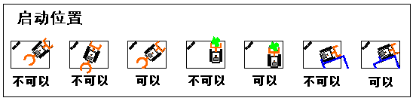
图11 启动位置
6.3.2.5 准备一台尚未加电的机器人时，参赛队可以用自己准备的策略物品（为了策略的需要而准备的物品，不是机器人）使它对准某个目标，但是在机器人启动前，必须松开策略物品。
6.3.2.6 完成准备工作后，队员应向裁判员示意。
6.3.3 启动
6.3.3.1 裁判员确认两个参赛队均已准备好后，将发出“5，4，3，2，1，开始”的倒计数启动口令。随着倒计时的开始，操作手可以用一只手慢慢靠近机器人，听到“开始”命令的第一个字，操作手可以触碰一个按钮或给传感器一个信号去启动机器人。
6.3.3.2 为了确保负责启动机器人的参赛队员对机器人所做的唯一动作是让程序运行，在倒计时期间，参赛队员不能触摸机器人或将要使用或移动的物品。如果触摸了，裁判会命令重新开始倒计时。
6.3.3.3 在“开始”命令前启动机器人将被视为“误启动”并受到警告或处罚。
6.3.3.4 一旦比赛开始，不得以任何理由中断或暂停比赛。
6.3.4 对比赛动作的规定
6.3.4.1 一般来说，完成任务并不需要使用特定的方法，不过，也鼓励参赛队自由创造，但是，如果要求用某种特定方法完成某个任务，就必须用那个方法，否则裁判不认为是完成任务。
6.3.4.2 机器人一经启动，就被认为是“活动的”，并一直保持到参赛队员下一次触碰机器人或任何模型或正在移动或使用的策略物品。发生上述接触动作时，机器人就立刻被认为是“不活动的”，如果它不在基地，就必须拿回基地调整、重新配置并准备重新启动。
6.3.4.3 如果接触活动的机器人时它正在策略性地移动某个模型或策略物品，正在被移出基地的物品随机器人一起拿回基地，继续使用；裁判员将把那些在基地外遇到的物品拿出场地，不再使用。
6.3.4.4 只有在显然是要让机器人出基地的时候，参赛队员才可以将要移动的物品完全放到基地里，让活动的机器人与它相互作用。然而，把物品放到活动的机器人上，被认为是间接接触，必须重新启动。
6.3.4.5 不管因为什么原因而重新启动，应按照6.3.2.4的要求在基地内摆放机器人与物品。
6.3.4.6 如果未被接触的活动机器人与所移动或使用的物品脱离了接触，则该物品应留在原地，直到机器人重新与它接触。这类物品不能用手去恢复。
6.3.4.7 如果机器人使某物品妨碍了机器人的工作，只要对得分没有直接影响，参赛队可要求裁判员移动它。在得分位置上的物品，如果没有其它策略性的目的，可由裁判员移到相同得分的其它位置上，无用的物品可以从赛台上拿走。
6.3.4.8 在比赛过程中，对于显然不是故意损坏而导致脱落的机器人零件，参赛队可自行或请求裁判帮助先移出场外，在机器人回到基地后，可将脱落的零件恢复。
6.3.4.9 参赛队的机器人不能以任何方式干扰对方的机器人、场地或策略。
6.3.4.10只要机器人（或与它接触的物体）的某一部分进入基地就可以用手将它们拿到基地里。
6.3.5 比赛结束
6.3.5.1 每场比赛时间为150秒钟，裁判员以哨音结束比赛。在确认得分前，任何人不能触碰和移动场上的东西。
6.3.5.2 裁判员记录场上状态，填写记分表。参赛队员应确认自己的得分，立即将自己的机器人搬回准备区并注意不要带走任务模型和比赛用物品。
6.3.5.3 裁判员或志愿者将任务模型和物品恢复到启动前状态。
6.4 确定获胜队
6.4.1 每场比赛后，参赛队的最终得分为各种动作的得分扣除罚分，按最终得分多少确定胜负。
6.4.2 挑战赛结束后，每支参赛队剔除一场最低得分，以其余场次的平均得分排名。如果出现局部并列的情况，以参赛队被剔除的一次比赛得分确定先后。
7 记分
7.1为减少比赛期间的争议，该场比赛结束后只根据当时场地上的情况来判定得分。比赛结束时，裁判会仔细检查赛场并记下物品的状态和位置。这就是说，如果已经完成的任务被机器人在比赛结束前破坏了，就无法得到该分数。
7.2 对于每项已完成的任务所记的分数，参见“5 任务说明”一节。
7.3 对于检测墙，按“避开检测墙”还是“碰撞检测墙”记分，以两者得分较高的为准。例如，有2面检测墙倒下，3个通行标志向下，按“避开检测墙”有2面检测墙可以记分，但按“碰撞检测墙”不得分，则按“避开检测墙”记20分。
7.4 判定得分时，常常要判定某物品是否在某区域“里面”，判断标准是如果A的任何一部分覆盖B区域，A就在B的“里面”，如图12所示。直接接触也没有关系。容器中的物品要单独裁定，与容器无关。
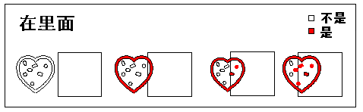

图12 “里面”的判断
7.5 有时，还需要判定某物品与机器人、任务模型或另一物品是否接触。如果A与B直接接触，就是A接触了B，如图13所示。
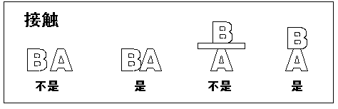

图13 “接触”的判断
8 犯规和取消比赛资格
8.1未准时到达的参赛队，每迟到1分钟则判罚该队10分。如果比赛开始2分钟后参赛队仍未到场，该队将被取消比赛资格。
8.2 第一次误启动的参赛队将受到裁判员的警告，第二次误启动的参赛队将被取消比赛资格。
8.3 违反对器材和软件的规定，又无法纠正，由裁判长决定处理办法，但是，无论怎样处理，该参赛队不能获奖。
8.4 警示标志是本届比赛的“接触惩罚物品”。活动的机器人完全离开基地后再被队员接触时，裁判就要从场上拿走一个警示标志，拿的顺序是从南到北，再从西到东。如果8个警示标志全被拿走，就不再惩罚。
8.5 如果任务模型损坏显然是参赛队或机器人造成的，无论是有意还是无意，将警告一次。即使再次完成任务也不能得分。
8.6 比赛中，参赛队员有意接触比赛场上的物品或机器人，将被取消比赛资格。偶然的接触可以不当作犯规，除非这种接触直接影响到比赛的最终得分。
8.7 如果教练员在比赛的任何时候干扰/妨碍裁判员的工作，参赛队将被取消比赛资格。
8.8 如果从机器人上分离出来的部件或机构妨碍对方得分，该队将被取消比赛资格。多次故意犯规可能导致取消该队的参赛资格。
8.9 不听从裁判员的指示将被取消比赛资格。
8.10 比赛中总会产生一些非常接近而难以估计的问题，裁判员遵循的原则是“疑问从无，裁定从宽”。
9 奖励
由于FLL机器人工程挑战赛包括机器人挑战赛、课题研究、技术问辩、团队合作四个部分。参赛队按这四部分得分的总和排名。如果出现局部并列的情况，按并列参赛队在机器人挑战赛结束后的排名确定先后。
按照参赛队排名确定获奖等级，前5名获一等奖，颁发金牌和证书；前3名为冠军、亚军和季军，冠军队颁发奖杯；剩余参赛队伍（上场参赛并获成绩者）的40%获二等奖，60%获三等奖，分别颁发银牌、铜牌和证书。
10 其它
10.1 本规则是实施裁判工作的依据。在竞赛中，裁判有裁定权，他们的裁决是最终裁决。裁判不会复查重放的比赛录像。关于裁判的任何问题必须由一名学生代表在两场比赛之间向裁判长提出。
10.2关于比赛规则的任何修订，将在中国青少年机器人教育在线网站http://robot.xiaoxiaotong.org/上发布。
10.3 关于规则的问题可通过该网站的Q&A栏目答疑。
10.4 比赛期间，凡是规则中没有说明的事项由裁判委员会决定。竞赛组委会委托裁判委员会对此规则进行解释与修改。

附录 记分表
第十届中国青少年机器人竞赛
FLL机器人挑战赛记分表
参赛队：

完成的任务 | 分值 | 数量 | 得分 | 完成的任务 | 分值 | 数量 | 得分
运送物品类 |  |  |  | 避免碰撞类
通行标志向下 | 25 |  |  | 检测墙直立 | 10
圆环运回基地 | 10 |  |  | 警示标志直立 | 10
生存试验类 |  |  |  | 到达指定位置类
检测墙全部倒下 | 40 |  |  | 目标点 | 25
碰撞试验 | 20 |  |  | 黄色桥面 | 20
单乘客安全带试验 | 15 |  |  | 红色桥面 | 25
多乘客安全试验 | 10
完成任务得分小计
迟到罚分
总分
说明：虽然两支参赛队同场比赛，记分表每队一张。

裁判员： 记分员：

参赛队员： 参赛队员：

裁判长：

数据录入：

